Månedspost for

Stormen og Regnbuen

Desember 2024

Da er vi allerede kommet til den siste måneden i året, og i år som foregående år hadde vi aldri trodd at tiden fra sommeren og frem til desember skulle gå så fort.

Denne siste måneden i året, gjør vi som vi pleier i barnehagen, vi senker tempoet og roer litt ned på de vanlige aktivitetene.

Månedsplan for denne måneden blir lagt ut på kidplan sånn at dere kan følge med etter hvert.

Desember betyr for oss adventsamling hver morgen kl 0930. Vi ønsker å skape en rolig og god stemning i samlingene, så dersom barna skal være med på disse, må de være på plass inne i samlingen kl 0930. De barna som kommer etter dette, får et annet tilbud i den tiden samlingen pågår. 

Hva gjør vi i adventsamlingene?

Vi tenner lys til «Tenn lys» sangen (begynner mandag 02. desember), vi forteller/leser/viser et eventyr, vi synger litt julesanger og vi trekker kalender. Kalenderen er gaver med hjerter med bilder av alle barna. Det barnet som blir «pakket opp», kommer frem og får henge sitt hjerte på et juletre vi har på veggen. På denne måten sikrer vi at alle blir sett og får litt ekstra oppmerksomhet i adventstiden.

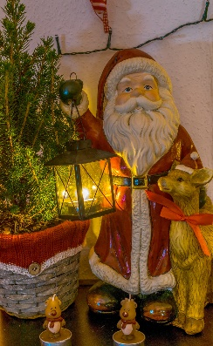Vi deler samlingen i grupper, så Regnbuen har samling for seg, og Stormen for seg. De som har innetid på formiddagen har samling i Siloen, og de som har utedag har samling på samlingsrommet. (Dette ordner vi, det viktigste er at barna er levert og klar til 0930.)

13. desember er det Luciafeiring i barnehagen. Dette er det førskolegruppen som har ansvar for. På formiddagen har de fremføring for barna i barnehagen i samlingsstunden med utdeling av lussekatter. På ettermiddagen blir familiene til førskolegruppen invitert på fremføring i egen invitasjon.

Når vi er inne, gjør vi det vi pleier, også lager vi juleoverraskelser og litt julepynt i tillegg til pepperkaker. Det kan og hende at vi ser «adventskalenderen» som blir sendt i barnetv i tillegg til litt andre julefilmer og eventyr.

Vi skal ha nissefest og juletrehogst sammen med barna.

Desember:

02. desember Første adventsamling

03. desember Regnbuen baker pepperkaker (barnehagen har alt, ingen trenger å ta med noe.)

05. desember Stormen baker pepperkaker (barnehagen har alt, ingen trenger å ta med noe.)

10. desember Juletrehogst

12. desember Førskolingene lager lussekatter

13. desember Luciafeiring (foreldre til barna i førskolegruppen får invitasjon)

19. desember Nissefest med julegrøt (Skjer i barnehagetiden og er bare for barna)

20. desember Siste dag før juleferien

23.desember Planleggingsdag

02. januar Første dag i Barnehagen i 2025

Vi gleder oss til desember, og er vi heldig får vi kanskje litt mer snø etter hvert og. Da blir det aking og andre vinteraktiviteter i tillegg.

Håper alle får en god desembermåned

